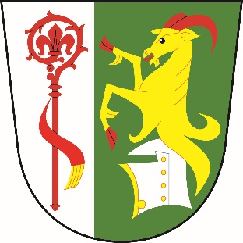

**Obec**  
 **Dolní Stakory**

Dolní Stakory 48  
293 01

tel.: 326 338 681   
dolni.stakory@volny.cz

fa. MID

pi. Šubrtová

Dolní Stakory dne 30.6.2025

**Věc: Úprava rozpočtu č. 5/2025**

**Rozpočtové příjmy**

**Paragraf Položka Úprava Po úpravě rozpočtu**

4111 32.500 32.500 UZ98071

3639 2119 72.600 72.600

3639 2131 132.840 132.840

**Rozpočtové výdaje**

**Paragraf Položka Úprava Po úpravě rozpočtu**

1. 5021 32.500 32.500 UZ98071

6320 5163 21.572 22.647

**Financování**

**Paragraf Položka Úprava Po úpravě rozpočtu**

S pozdravem

M.Ondráček

OU Dolní Stakory